Základní škola a mateřská škola Potůčky

**CELOROČNÍ DRUŽINOVÁ HRA NA ŠKOLNÍ ROK 2024/2025**

**,,TETRIS “**



Vytvořila: Veronika Mašková   
(vychovatelka školní družiny)

**Cíl projektu:**

- naučit děti dodržovat pravidla ŠD, slušného a bezpečného chování

- probudit v dětech zájem o účast v nejrůznějších aktivitách

- hravou formou vzdělávání naučit děti spolupráci, lepší komunikaci a kreativitě

- pomocí projektu děti motivovat, hledat přátelství kolem sebe, úsměv, toleranci k druhým, vlídná slova

- rozvíjet samostatnost a smysl pro zodpovědnost

**Časová náročnost:**

- projekt je dlouhodobý a je rozpracován do 10 měsíců školní docházky   
  
**Místo realizace:**

- prostory školní družiny, školy a okolí školy   
  
**Cílová skupina:**

- žáci 1. stupně ZŠ navštěvující školní družinu   
  
**Formy práce:**

- individuální   
- skupinové   
- hromadné

**Metody práce:**

- kreslení a malování

- vycházky do přírody

- tematické akce v družině, ve škole i v přírodě

- hledání informací v knihách, encyklopediích, časopisech, internetu  
- zábavné hry a soutěže

- skupinové práce

- komunikace

**Očekávaný výstup:**

- aktivně se zapojovat do aktivit vedených paní vychovatelkou

- umět se smysluplně a efektivně zabavit i při volné hře

- pomáhat a sám aktivně udržovat pořádek

- spolupráce a přátelské chování

- snaha o samostatné řešení drobných problémů

- schopnost požádat o pomoc

- ochota sám pomáhat druhým

- znalost a dodržování pravidel ŠD, pravidel bezpečnosti a pravidel slušného chování

- zdokonalování své schopnosti přijímat zodpovědnost

- mít povědomí o tradicích, které v průběhu roku oslavujeme

**PLÁN PRÁCE**

**ZÁŘÍ**

* seznámení se s celoroční hrou

**ŘÍJEN**

* omalovánky
* pracovní listy
* výtvarná, nebo pracovní činnost
* tematické hry
* dramatizace
* pexeso, karetní hry
* četba
* kruh sdílení

**LISTOPAD**

* omalovánky
* pracovní listy
* výtvarná, nebo pracovní činnost
* tematické hry
* dramatizace
* pexeso, karetní hry
* četba
* kruh sdílení

**PROSINEC**

* omalovánky
* pracovní listy
* výtvarná, nebo pracovní činnost
* tematické hry
* dramatizace
* pexeso, karetní hry
* četba
* kruh sdílení

**LEDEN**

* omalovánky
* pracovní listy
* výtvarná, nebo pracovní činnost
* tematické hry
* dramatizace
* pexeso, karetní hry
* četba
* kruh sdílení

**ÚNOR**

* omalovánky
* pracovní listy
* výtvarná, nebo pracovní činnost
* tematické hry
* dramatizace
* pexeso, karetní hry
* četba
* kruh sdílení

**BŘEZEN**

* omalovánky
* pracovní listy
* výtvarná, nebo pracovní činnost
* tematické hry
* dramatizace
* pexeso, karetní hry
* četba
* kruh sdílení

**DUBEN**

* omalovánky
* pracovní listy
* výtvarná, nebo pracovní činnost
* tematické hry
* dramatizace
* pexeso, karetní hry
* četba
* kruh sdílení

**KVĚTEN**

* omalovánky
* pracovní listy
* výtvarná, nebo pracovní činnost
* tematické hry
* dramatizace
* pexeso, karetní hry
* četba
* kruh sdílení

**ČERVEN**

* omalovánky
* pracovní listy
* výtvarná, nebo pracovní činnost
* tematické hry
* dramatizace
* pexeso, karetní hry
* četba
* kruh sdílení

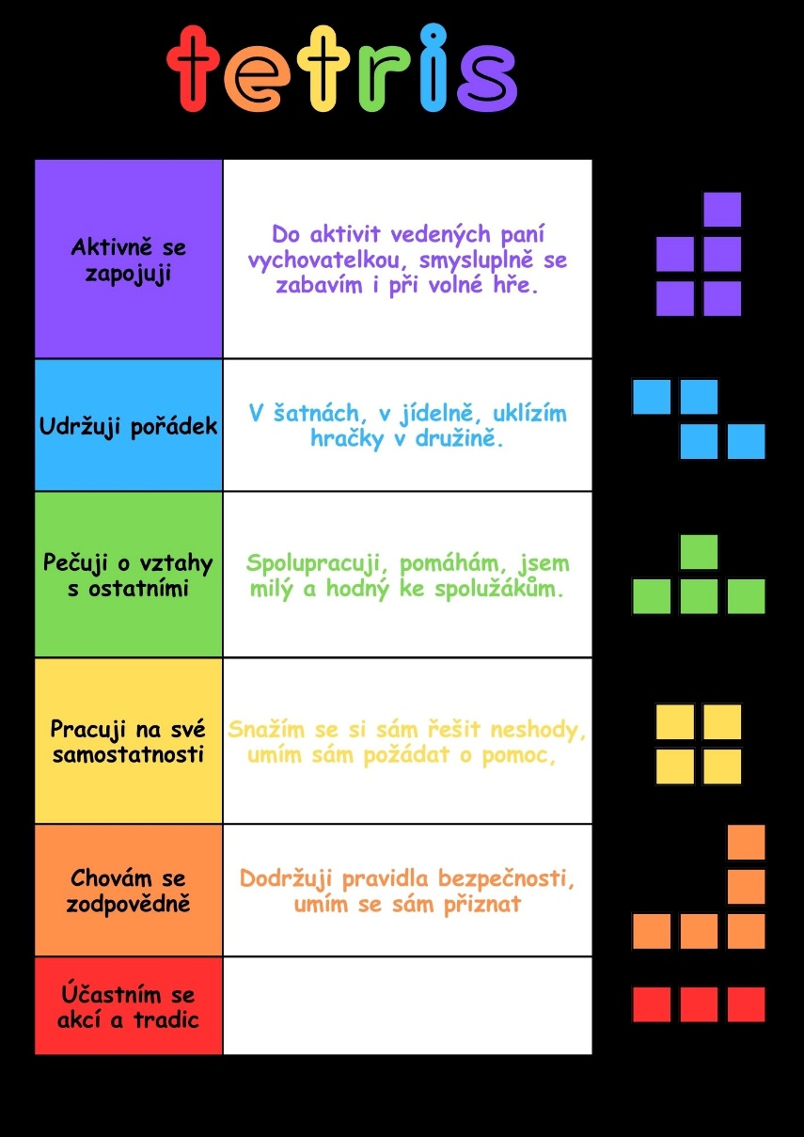

Na začátku školního roku dostanou děti papír představující tabulku na hru TETRIS.

Během roku vybarvují pole tabulky podle schopnosti naplňování cílů hry.

Na konci školního roku bude celkové vyhlášení této celoroční družinové hry.